Инструкция по выполнению задания №1 (ОГЭ)
Задание №1. Найдите значение выражения:
Мои действия | Порядок действий | Правила | Решить самостоятельно! | Записать ответ
1. В числителе умножаю десятичные дроби. | 1,8 * 0,5 = 0,9  1) Перемножаю числа без учета запятых, получаю.  2) В произведении отделяю запятой два знака справа.  3) Получаю:  1,8  ×0,5  0,90 | Умножение двух десятичных дробей выполняется так:  1)числа перемножаются без учета запятых.  2)запятая в произведении ставится так, чтобы отделить справа столько же знаков, сколько отделено в обоих множителях вместе взятых.  Например:  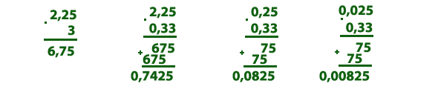 | 18,2*0,09 =  3,2*0,65 =  0,54*12,3 =  1,53 * 8,3 =  1,26 * 8,4 =  8,04 * 0,6 =  4,08 * 0,7 =  3,5 * 1,7 =  4,8 * 1,6 =
2. Полученное произведение в числителе делю на знаменатель. | 1)Сначала переношу запятую в делимом и в делителе на одну цифру вправо и получаю:  0,9 : 1,2 = 9 : 12  2)Выполняю деление уголком  3) Получаю:  9 : 12 = 0,75  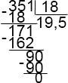 | При делении десятичной дроби на десятичную дробь, сначала переносим запятую в делимом и делителе вправо на столько знаков, сколько их после запятой в делителе. А затем выполняем деление на натуральное число.  Например:  543,96 : 0,3 = 5439,6 : 3 = 1813,2 ;  237 : 0,03 = 23700 : 3 = 7900 .  16,32 : 4,8=163,2:48=3,4.  Примеры.  Выполнить деление на десятичную дробь: 1) 35,1 : 1,8  Чтобы разделить на десятичную дробь, нужно и в делимом, и в делителе перенести запятую на столько цифр вправо, сколько их после запятой в делителе, то есть, на один знак. Получаем: 35,1 : 1,8 =351 : 18. Теперь выполняем деление уголком. В итоге получаем: 35,1 : 1,8 = 19,5.  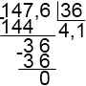 2) 14,76 : 3,6  Чтобы выполнить деление десятичных дробей, и в делимом, и в делителе переносим запятую вправо на один знак: 14,76 : 3,6 = 147,6 : 36. Теперь выполняем деление десятичной дробина натуральное число. Результат: 14,76 : 3,6 = 4,1.  Чтобы разделить десятичную дробь на натуральное число, надо:  1) разделить дробь на это число, не обращая внимания на запятую;  2) поставить в частном запятую, когда кончится деление целой части.  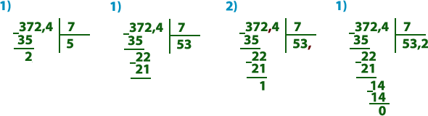 | 2,24 : 0,7=  365,4 : 8,4=  97,6 : 0,32=  0,468 : 0,06=  0,12:0,6=  15:0,5=  0,18:0,9=  0,045:0,15=  0,42:0,3=
3. Записываю полученный ответ, как в бланке ответов. | 0,9 : 1,2 = 0,75  0 , 7 5

